Trakeotomi - tejpning efter dekanylering

Förändringar sedan föregående version
Redaktionella ändringar, giltighetstiden förlängd.

Sammanfattning
Rutiner för tejpning av stoma efter dekanylering. För mer information hänvisas till riktlinje ”Trakeotomi - från anläggning till dekanylering”.
Tejpningsinstruktioner
Använd micropore tejp. Bredd beroende på stomans storlek, 1,25 cm eller 2,25 cm.
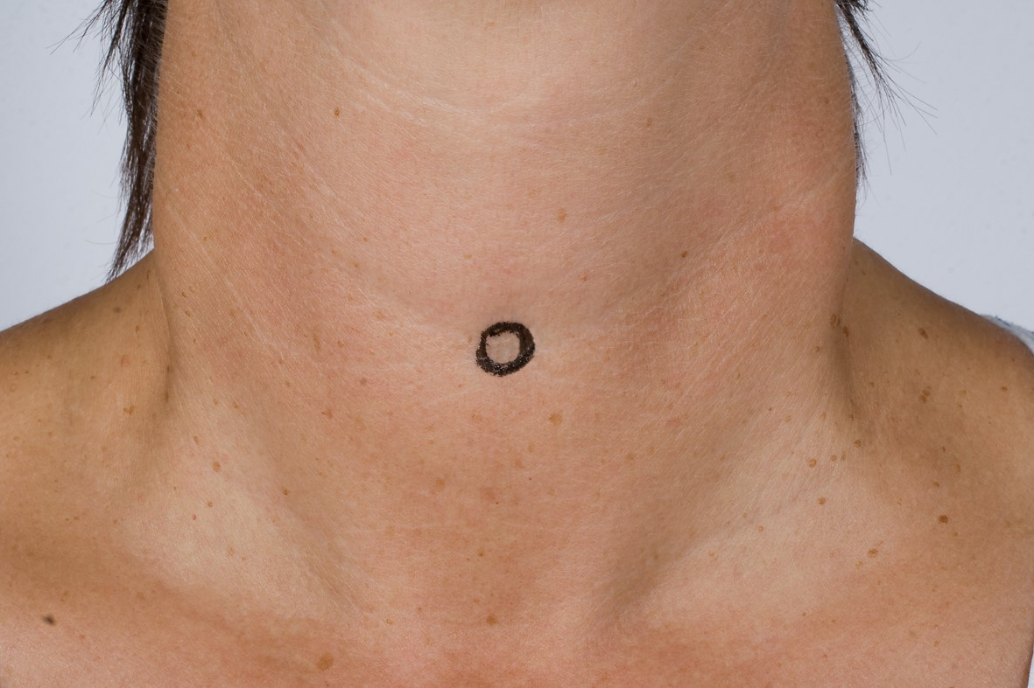  - Kanyleringshål. |  | 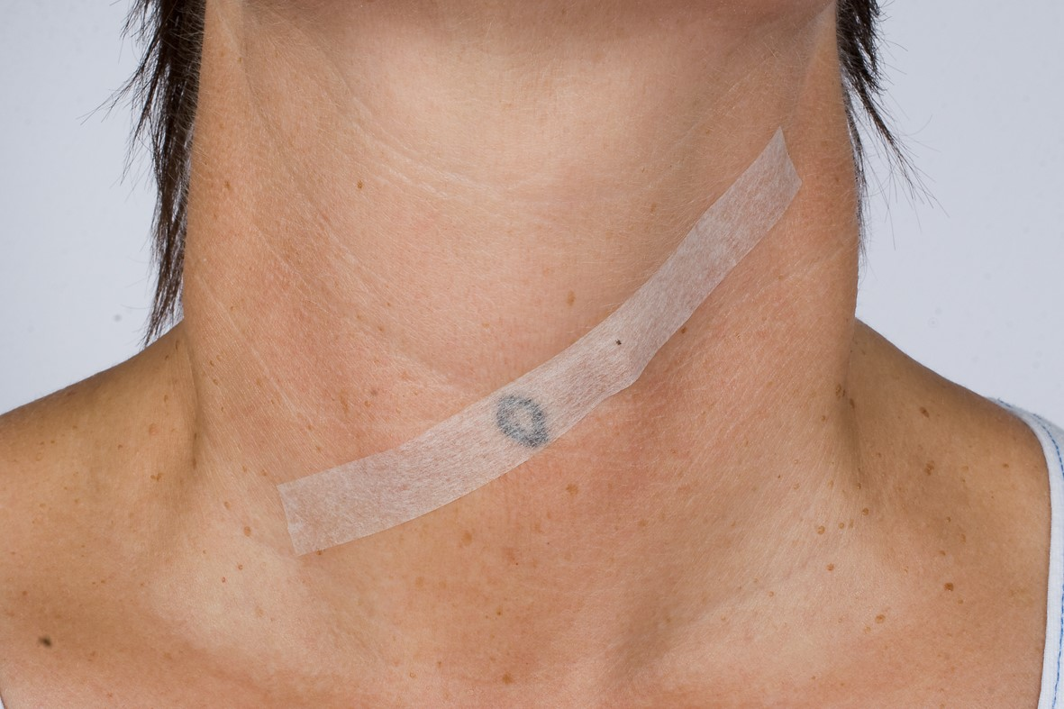  - Tejpa.  Dra tejpen hårt nedifrån och uppåt

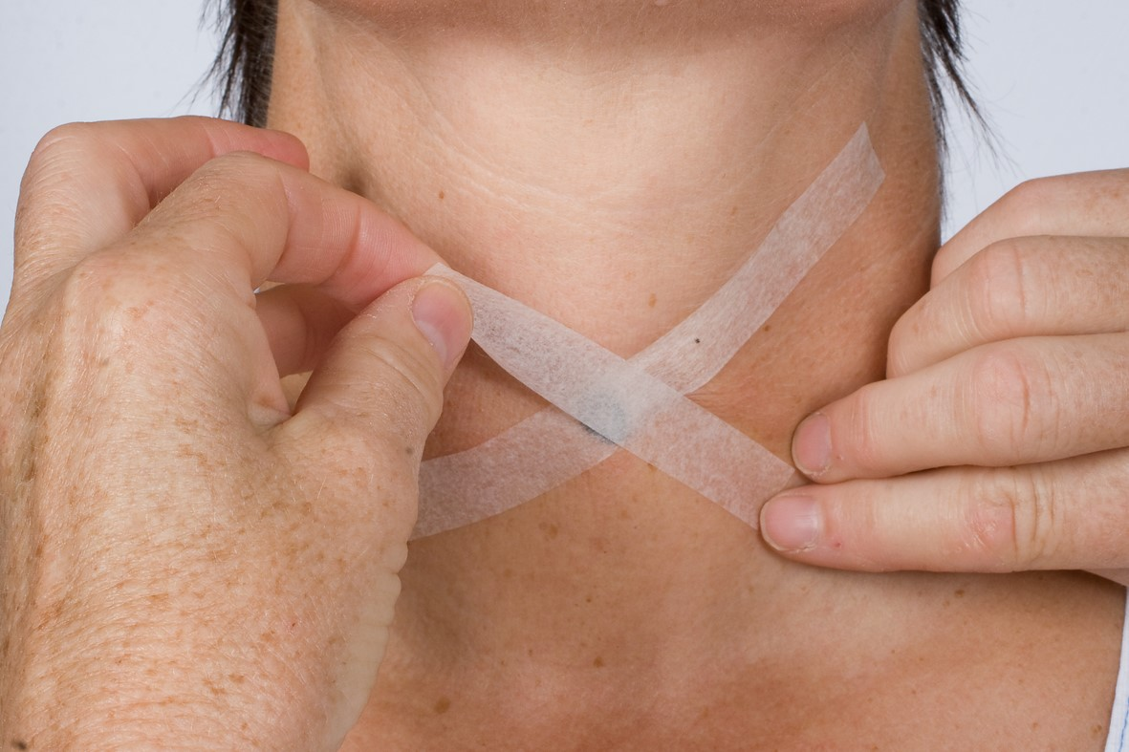  - Gör ett ”X”.  Vid behov kan flera ”X” göras, t.ex. vid stora stoman eller där det kommer mycket slem eller luft. |  | 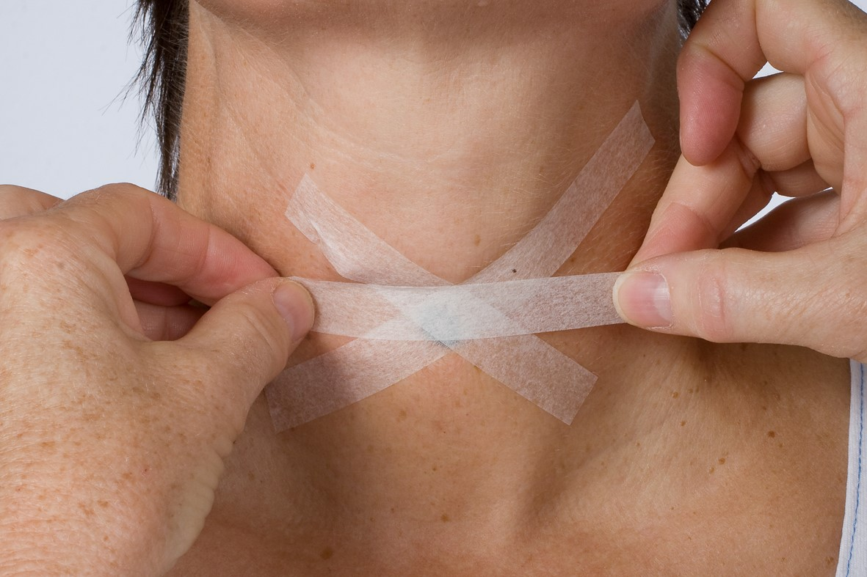  - Därefter sätts en tejp rakt över krysset från vänster till höger.
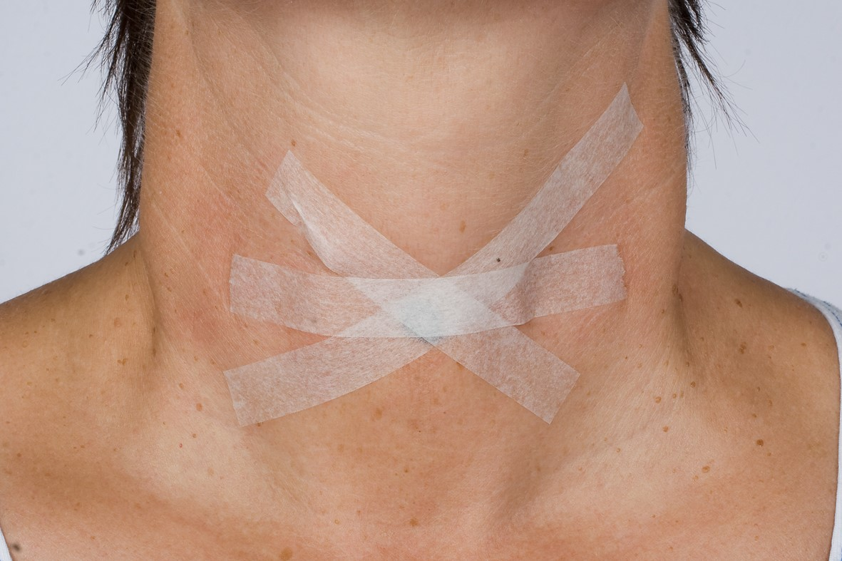  - Enkelt ”X”. |  | 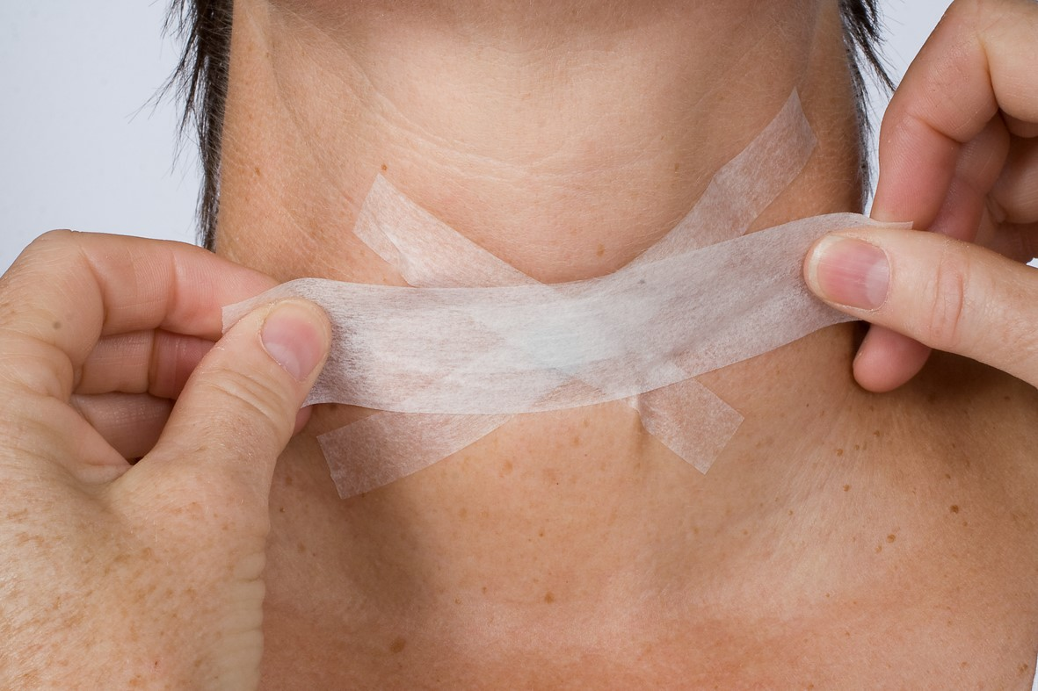  - Förstärk med bredare tejp.
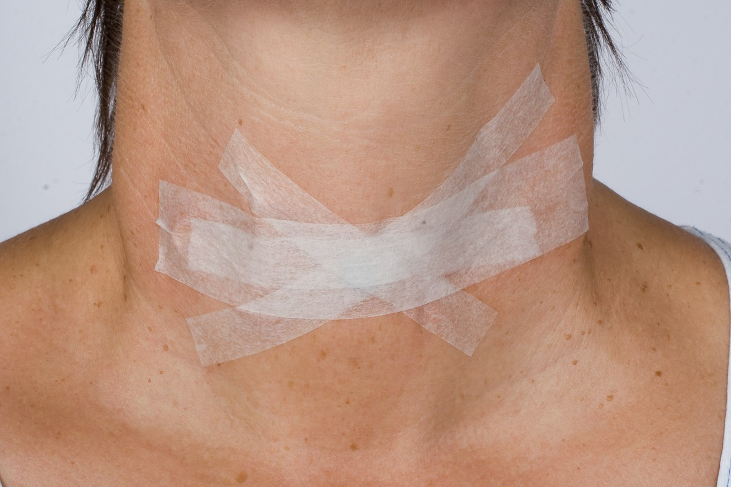  - ”X” med bredtejp. |  | 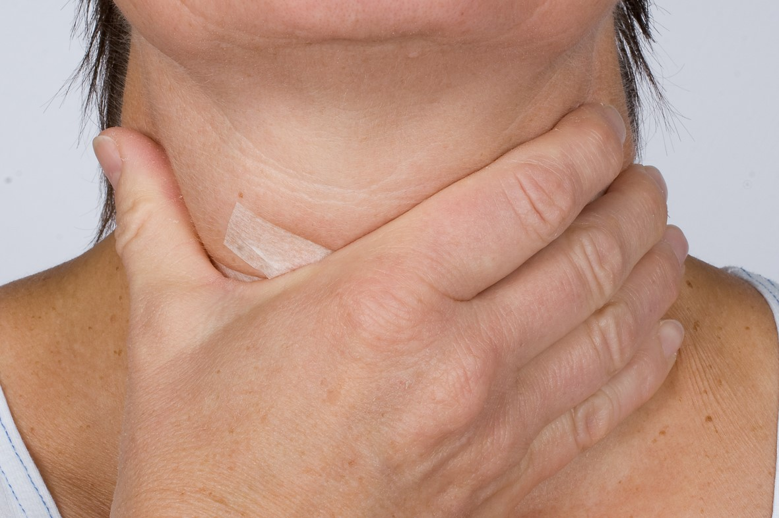  - Viktigt!  Informera patienten om att hålla handen eller fingret på ”hålet” så att ingen luft passerar genom hålet vid tal och hosta.

Fotografier
© Kommunikation/fotomedia, Södra Älvsborgs Sjukhus (bl 1297)

Länkförteckning
- Trakeotomi - från anläggning till dekanylering”. Sjukhusövergripande riktlinje, SÄS
https://hittadokument.vgregion.se/sas

